# Контрольная работа №2

Студент: Болдинов Алексей ЭФМО-02-24

**Вариант – 2 (6 по списку)**

**Пример 1**. Транспортная задача

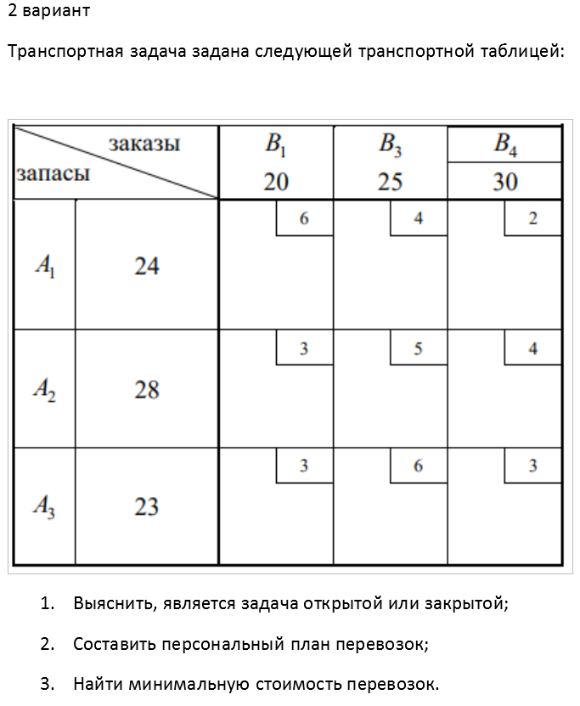

Код для решения поставленной задачи:

from cvxopt.modeling import variable, op  
import time  
  
# start = time.time()  
x = variable(9, 'x')  
c = [6, 4, 2, 3, 5, 4, 3, 6, 2]  
z = (c[0] * x[0] + c[1] * x[1] + c[2] * x[2] + c[3] * x[3] + c[4] * x[4] + c[5] * x[5] + c[6] * x[6] + c[7] * x[7] +  
 c[8] * x[8])  
mass1 = (x[0] + x[1] + x[2] == 24)  
mass2 = (x[3] + x[4] + x[5] == 28)  
mass3 = (x[6] + x[7] + x[8] == 23)  
mass4 = (x[0] + x[3] + x[6] == 20)  
mass5 = (x[1] + x[4] + x[7] == 25)  
mass6 = (x[2] + x[5] + x[8] == 30)  
x_non_negative = (x >= 0)  
problem = op(z, [mass1, mass2, mass3, mass4, mass5, mass6, x_non_negative])  
problem.solve(solver='glpk')  
print("Результат Xopt:")  
  
for i in x.value:  
 print(i)  
print("Стоимость доставки:", problem.objective.value()[0])

Вывод программы:

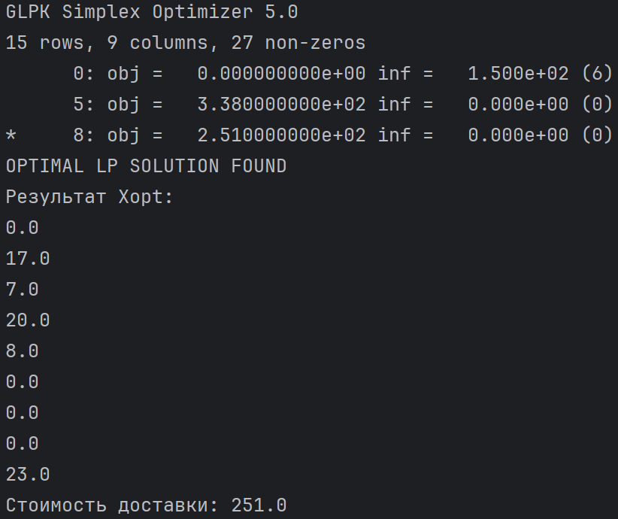

Ответ:

1. Задача является закрытой, так как количество запасов равно количеству заказов.
2. Персональный план перевозок:

|  |  |  |  |  |  |  |  |
| --- | --- | --- | --- | --- | --- | --- | --- |
| Запасы\Заказы | | B1 | | B3 | | B4 | |
| 20 | | 25 | | 30 | |
| A1 | 24 | 0 | 6 | 17 | 4 | 7 | 2 |
| A2 | 28 | 20 | 3 | 8 | 5 | 0 | 4 |
| A3 | 23 | 0 | 3 | 0 | 6 | 23 | 3 |

1. Минимальная стоимость перевозок: 251

0*6+17*4+7*2+20*3+8*5+0*4+0*3+0*6+23*3 = 251

**Пример 2**. Задача коммивояжера

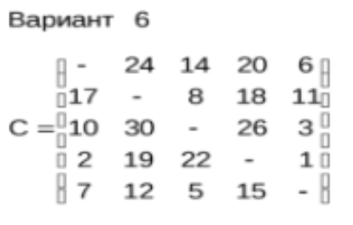

Код для решения поставленной задачи:

import numpy as np  
from python_tsp.exact import solve_tsp_dynamic_programming  
  
distance_matrix = np.array([  
 [0, 24, 14, 20, 6],  
 [17, 0, 8, 18, 11],  
 [10, 30, 0, 26, 3],  
 [2, 19, 22, 0, 1],  
 [7, 12, 5, 15, 0]  
])  
permutation, distance = solve_tsp_dynamic_programming(distance_matrix)  
print(permutation, distance)

Вывод программы:

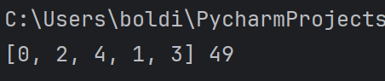

Ответ: 49

0 -> 2 -> 4 -> 1 -> 3 -> 0

14 + 3 + 12 + 18 + 2 = 49